Notas sobre dispositivo Electrodragon “Wifi IoT SPDT Relay Board Based on ESP8266”

El dispositivo es éste:
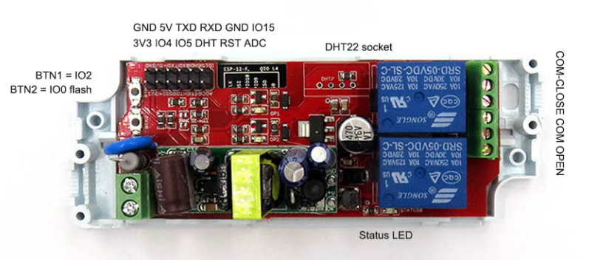
El dispositivo no tiene puerto USB, así que hay que usar un adaptador USB-TTL

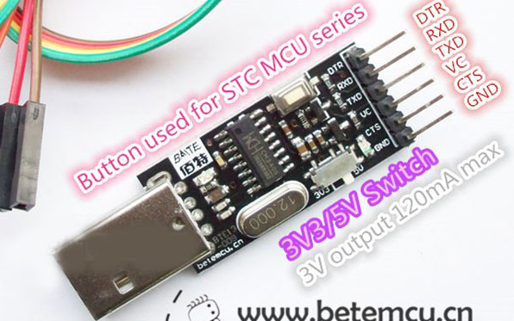
Conectar:

Electrodragon SPDT Adaptador USB-TTL

5v ---------------------------- VC
GND ---------------------------- GND
RX ---------------------------- TX
TX ---------------------------- RX

El Electrodragon no tiene botón de RST, así que hay que conectar un cable al pin RST para resetear.

Para cargar el firmware hay que ponerlo en modo “flash”: mantener pulsado el BTN 2 (IO0) y hacer reset.

Desde UECIDE: Usar “Generic ESP8266 module”
Desde Arduino IDE: Usar “Generic ESP8266 module”

Opciones placa:
#pragma option CrystalFreq = 26
#pragma option FlashFreq = 40
#pragma option FlashMode = dout
#pragma option ResetMethod = nodemcu
#pragma option baud = 115200
#pragma option dbg = Serial
#pragma option eesz = 4M1M
#pragma option exception = legacy
#pragma option ip = lm2f
#pragma option led = 2
#pragma option lvl = None____
#pragma option sdk = nonosdk_190703
#pragma option ssl = all
#pragma option vt = flash
#pragma option warnings = off
#pragma option wipe = all
#pragma option xtal = 80

Pulsando Botón 2 más de 10 seguntos: se reinicia WiFi a mod AP.
Pulsando Botón 2 más de 20 segundos: se reinicia a fábrica, modo AP, dispositivo 150.

